SC6104 Series webpage 사용자 매뉴얼

V0.9

|  |  |  |  |
| --- | --- | --- | --- |
|  |  |  |  |
| 버전 | 설명 | 일자 | 작성자 |
| 0.9 |  | 2024-05-20 | 김한성 |
|  |  |  |  |
|  |  |  |  |
|  |  |  |  |
|  |  |  |  |
|  |  |  |  |

서문

설명: 본 설명서는 ㈜세진테크의 초 저조도 카메라의 내장 webpage 사용방법에 관한 것으로, webpage의 방문, 파라미터 설정, 프로토콜 설정, 사용자와 권한 관리등을 포함하는 문서로서 카메라의 모든 기능을 webpage를 통하여 설정할 수 있다.

대상:

본 문서는

* 기술지원 엔지니어
* 유지보수 엔지니에
* 카메라의 조작 및 설치 엔지니어

를 위한 문서이다.

경고 :

* 전원으로 SELV(최소 안전 전압)과 IEC60950-1의 규격을 만족하는 액정전압 5~12V의 직류 전원의 공급을 만족해야 한다.
* 장비(카메라)가 비정상으로 동작 하면 본사의 기술지원 및 A/S 팀에게 연락하고, 임의로 카메라를 분해 및 개조를 하지 않아야 한다. 사용자의 임의 분해 및 개조에 의한 고장은 본사가 책임지지 않는다.
* 본 제품의 설치는 기술적인 지식이 있는 엔지니어가 해야 하고, 적법한 장소에 설치한다.
* 부속부품은 제품과 함께 제공되는 표준 부속품을 사용하고 전원은 제품의 정격에 부합하는전원을 사용한다.
* 전원이 불안정한 장소에 설치시 반드시 접지를 하고 장비의 전원 고장을 막기 위해 써지 등의 대책을 세워야 한다.
* 사용중 장비 내부 침수되지 않게 해야하며, 어떤 액체라도 장비내부에 들어가면 즉시 전원을 끊고 연결된 랜선과 전원선을 분리해야 한다.
* 장비의 설치시 장비의 무게를 충분히 견딜수 있는 곳에 설치하여야 하며, 건물의 천청에 섳리시 50N이상의 힘을 지탱할 수 있는 장소에 설치하여야 한다.

주의

* 장비 운용전 전원의 +-극을 확인 하여야 한다
* 본 문서에서 특별히 언급하지 않은 이상 동작환경은 -20도이상 70도 이하의 환경에서 작동되어야 하며 그렇지 않을 경우 카메라의 화질이 변형되거나 장비의 고장을 초래할 수 있다.
* 본 제품은 정전기에 민감한 제품으로 허영범위 이상의 정전기는 제품의 고장을 일으킬수 있어 제품이 분해나 설치시 제품의 정전방지대책을 세워야 한다.
* 설비에 강한 충격을 주지말고, 강력한 자기장이 발생되는 곳이나 진동, 충격을 받기 쉬운 곳에는 설치하지 않아야 한다.
* 장비를 아주 습하고 먼지가 아주 많은 장소, 매우 덥거나 추운 곳, 강한 전자파가 발생되는 장소에 설치하지 않아야 한다.
* 실외(옥외)설치시 방충, 방습 대책을 세워 회로의 부식을 방지하여야 한다.
* 장비를 오랫동안 사용하지 않을시에는 전원과 통신선(랜선) 및 기타 연결되어 있는 선을 분리하는 것을 추천한다.
* 포장 개봉시에 제품의 외관을 확인하고 파손등의 문제를 발견하면 고객센터나 판매처에 연락하십시오

특이사항

본 제품은 출고시에 우리 회사의 엄격간 검사, 검품을 거쳐 출고된 것이며 제품에는 스티거, 사용설명서 및 부속품이 함계 제공된다. 우리회사가 생산하지 않거나 우리회사가 생산한 제품 혹은 제공되는 부속품을 사용하지 않아 발생한 문제에 대해서는 우리회사가 책임지지 않는다.

본 설명서는 기술적으로 부정확하거나 제품기능 및 작동과 일치하지 않거나 인쇄 오류가 포함될 수 있다. 당사는 제품의 기능의 향상 및 변화에 따라 본 설명서의 내용을 업데이트 하고 본 설명에서 기술된 소프트웨어와 하드웨어을 정기적으로 개선, 업데이트 할 것이다.

업데이트 된 내용은 사전 공지 없이 본 설명서의 새 버전에 추가된다.

본 설명서의 내용은 사용자의 이해를 돕기 위한 것이고, 실물과 완전히 일치한다고 보장하지는 않습니다.

목차

1. 제품 설명
   1. 1.1 동작환경
      1. 1.1.1 컴퓨터의 기본 요구사항
         1. CPU : Intel i3 이상
         2. Memory: 4GB 이상
      2. OS
         1. Windows XP, Windows 7 Windows 8, Windows 10, Windows 11
      3. 웹브라우저
         1. Chrome, Firefox, Edge, Safari
         2. 웹브라우저의 실시간 비디오 재생 및 미리보기는 플러기인을 지원해야 할 수 있으며 상황에 따라 비디오 재생은 H5 소트트웨어 디코딩을 사용합니다.
   2. 장비 IP 주소 설정
      1. 장비의 웹페이지에 로그인하려면 PC와 장비의 IP주소가 동일한 네트워크 환경에 있어야 한다. 로컬 네트워크 설정으로 이동하여 PC 네트워크와 동일한 네트웤 환경으로 변경하여야 한다.
      2. 예를 들어 제품의 IP: 192.168.1.188, subnetmask: 255.255.2550, gateway: 192.168.1.1인경우 PC의 IP는 192.168.1.x(0<x<255, subnetamask 255.255.255.0 gateway 192.168.1.1로 설정한다.
      3. PC의 IP변경시 먼저 Ping 명령어를 통해 네트워크 내에 다른장비가 사용하는 IP 주소를 피해서 설정하여 IP 충돌을 피한다.
      4. 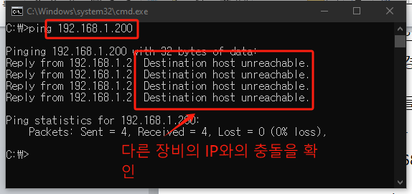
      5. 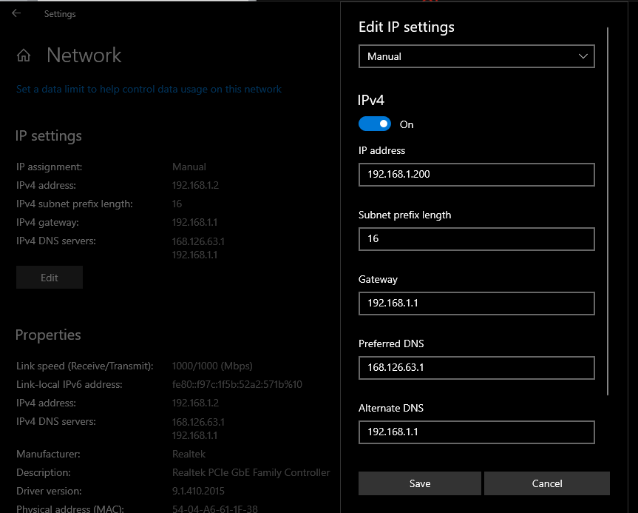
2. 일반 설정 설명
   1. 웹페이지 설정에서 사용된 저장, 새로고침, 기본갑 복원은 모든 설정이 변경, 적용되는 작업이며 일반 버튼이다. “저장”은 현재 설정값을 저장하는 것을 의미하고 “새로고침”은 현재 설정되어 있느 갑을 미리 보는 것을 의미하며 “기본값 복원”은 제품의 출하시의 기본값으로 복원하는 것을 의미한다.
   2. 기본값 복원을 포함한 모든 설정, 파라미터의 변경은 “저장”을 클릭해야 적용된다.
   3. 새로고침은 값이 변경된 후 저장하지 않고, 현재 장비에 설정된 유효한 값을 불러오는 것이다.
   4. 기본값 복원은 웹페이지상에 값을 보여주는 것이며 적용은 “저장”버튼을 눌러야 적용된다.
3. 웹페이지 로그인
   1. 제품 출하시 장비의 IP기본값은 192.168.1.188이며 장비의 IP 변경은 같이 제공되는 IP admin Tool을 사용하여 변경할 수 있다.
   2. 장비의 IP를 입력하면 로그인 화면이 나온다.
   3. 계정의 기본값은 admin, 기본 비밀번호는 admin이다.
   4. 언어선택을 할 수 있다.
   5. 비밀번호 기억하기를 선택하면 다음 로그인부터는 비밀번호가 자동으로 입력된다.
   6. 로그인 버튼을 누르면 장비의 설정 웹페이지로 로그인 된다.
   7. 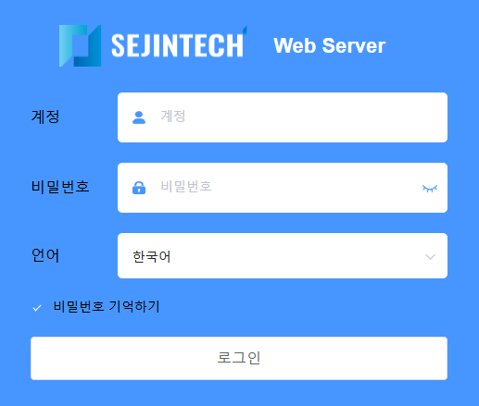
4. 메인화면

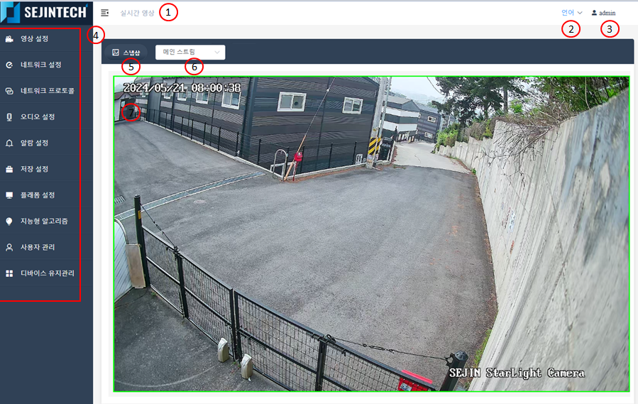

메인 페이지의 인터페이스는 언어선택, 로그인 옵션, 실시간 영상, 메인메뉴 설정으로 구성됩니다. 현재 인터페이스와 상관없이 “실시간 영상(1)을 클릭하면 현재페이지로 돌아옵니다.

2) 언어를 클릭하여 표시되는 언어를 선택할 수 있습니다.

3) 실시간영상, 스킨변경, 로그아웃을 할 수 있습니다.

4) 메뉴설정으로, 영상, 오디오, 네트워크, 프로토콜, 알람, 스토리지, 플랫폼, 지능형 알고리즘, 사용자 관리, 디바이스 유지 관리 등 카메라의 주요 기능을 설정합니다. 제품 모델에 따라 일부 기능의 사용이 제한 될 수 있습니다.

5) 스냅샵을 클릭하여 현재 재생되는 영상을 고품질 jpeg 파일로 로컬 PC에 내려 받아 저장할 수 있습니다.

6) 실시간 영상의 스트림을 선택할 수 있습니다.

7) 실시간 영상을 표시합니다.

1. 영상 설정
2. ㅇ